ГУ «Несвижский районный территориальный центр социального обслуживания населения»

ГУМАНИТАРНЫЙ ПРОЕКТ «ARTтерритория!»

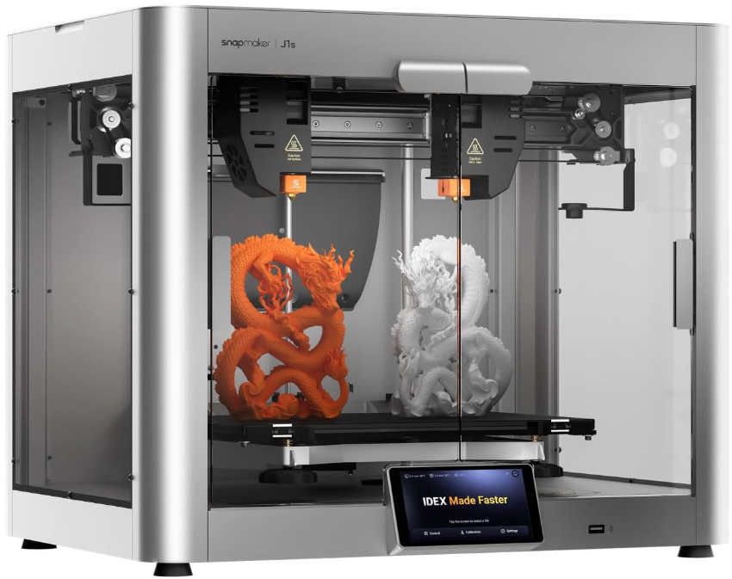

Цель проекта: повышение качества жизни инвалидов, посещающих отделение социальной реабилитации, абилитации инвалидов, путём проведения обучения аддитивным технологиям (3D-сканирование, 3D-моделированию и 3D-печати), развитие творческого потенциала инвалидов с помощью трехмерного моделирования, развитие трудовых навыков и улучшение коммуникативных навыков.

Гуманитарный проект
ГУ «Несвижский районный территориальный центр социального обслуживания населения»

Название проекта | «ARTтерритория!»
Срок реализации проекта | 1 год
Организация-заявитель, предлагающая проект | ГУ «Несвижский районный территориальный центр социального обслуживания населения»
Цель проекта | Содействие социальной адаптации, профессиональной ориентации и повышению качества жизни инвалидов посредством освоения технологий 3D-моделирования и печати, создания инклюзивной среды и реализации творческого и производственного потенциала участников проекта.
Задачи, планируемые к выполнению в рамках реализации проекта | - Повышение качества жизни инвалидов, посещающих отделение социальной реабилитации, абилитации инвалидов, путём развития творческого потенциала с помощью трехмерного моделирования.  - Изучение и подбор (новых) форм и методов работы с инвалидами. обучение аддитивным технологиям (3D-сканирование, 3D-моделированию и 3D-печати).  - Организация работы ARTстудии: укрепление материально-технической базы, формирование групп для занятий.  - Изготовление и реализация сувенирной продукции.  - Привлечение волонтёров к деятельности с инвалидами.  - Освещение информации о работе проекта в СМИ, социальных сетях.
Целевая группа: | Инвалиды, зачисленные в отделение социальной реабилитации, абилитации инвалидов
- Краткое описание мероприятий в рамках проекта: | Подготовительный этап  Обучение специалистов специализированным знаниям в области трехмерного моделирования, для оказания социальных услуг инвалидам, в полустационарной форме.  Организационный этап  - Изучение (новых) методов работы в трехмерном моделировании. Анализ сегмента рынка розничной торговли в сувенирной продукции.  Закупка необходимых устройств, материалов и оборудования для проведения занятий. (Примерный перечень см. Приложение)  Практический этап  Проведение занятий по трехмерному моделированию на базе отделения социальной, реабилитации, абилитации инвалидов.  Заключительный этап  Проведение мониторинга эффективности проведения занятий, подведение итогов и обобщение опыта.
Общий объем финансирования | 12560,00 белорусских рублей  4330 долларов США
Средства донора | 4330 долларов США
Место реализации проекта | 222603 Республика Беларусь, Минская область, Несвижский район, г. Несвиж, ул.Ленинская, 71
Контактное лицо: | Тронца Алла Анатольевна, заместитель директора  ГУ «Несвижский районный территориальный центр социального обслуживания населения»  e-mail:work@nrtcson.by  Тел.МТС +37529 7793286  Тел.рабочий 80177023059

Приложение
Примерный перечень средств реабилитации
№ п/п | Наименование товара | Фото | Цена за ед. в бел.рублях
1 | 3D-принтер Creality Ender-5 Max  (1 шт) | 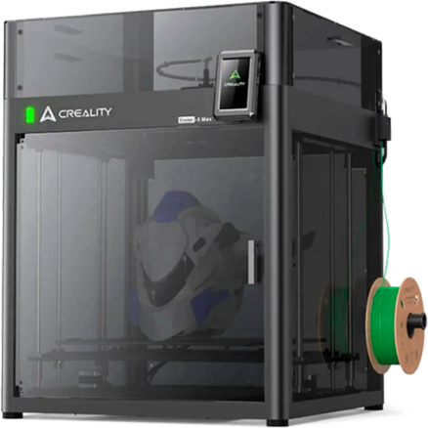 | 2799,00  рублей
2 | Пластик для 3D-печати Creality CR-PETG  (60 шт. в ассортименте) | 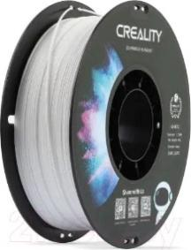 | 65,00  рублей
3 | Фотополимерная смола для 3D-принтера  (20 шт) | 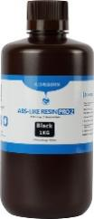 | 65,00  рублей
4 | Изопропанол (для очистки 3D принтера)  (20 шт) | 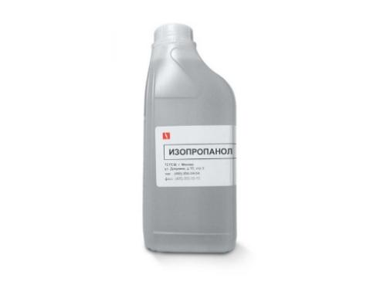 | 28,00  рублей
5 | Коробка упаковочная  (200 шт) | 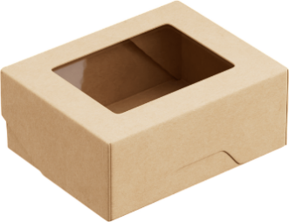 | 20,00

